COMPONENTELE CURGERII TOTALE
Separarea componentelor curgerii TOTALE cu ajutorul HIDROGRAFULUI DEBITELOR CURGERII TOTALE
METODOLOGIE DE LUCRU
- Construirea hidrografului debitelor curgerii toatale
- Precizarea momentelor caracteristice ale curgerii totale
  - QTmax corespunzator sezonului ploios:
    - QTmax=112,0 m3/zi; Tc=285 zile: 15 mai 2018
  - QTmin corespunzator sezonului secetos:
    - QTmin=30,0 m3/zi; Tc1=75 zile: 15 octombrie 2017
    - QTmin=30,0 m3/zi; Tc2=435 zile; 15 octombrie 2018
  - Qsb_max_masurat
    - Qsb_max_masurat=40 m3/zi; Tsb_max=375 zile; 15 august 2018
- Determinarea coeficientului de epuizare a acviferului subteran care alimenteaza râul($α$)
  - Se utilizează modelul MAILLET:
    - $$Q_{\text{sb}}\left(t\right)=Q_{\text{sb}\text{_max}}⋅e^{−α⋅t}$$
  - Se linearizeaza modelul Maillet sub forma:
    - $$\text{ln}\left(Q_{\text{sb}}\left(t\right)\right)=\text{ln}\left(Q_{\text{sb}\text{_max}}\right)−α⋅t$$
sau
    - $$\text{ln}\frac{Q_{\text{sb}}\left(t\right)}{Q_{\text{sb}\text{_max}}}=−α⋅t$$
  - Se selecteaza cele trei valori masurate ale debitului curgerii subterane corespunzatoare perioadei de epuizare
Data | Timp cumulat[zi] | Q_total[m3/s] | tep[zi]
15-Aug-17 | 15.00 | 40 | 0
15-Sep-17 | 45.00 | 33 | 30
15-Oct-17 | 75.00 | 30 | 60
  - Se calibreaza modelul linearizat si se calculeaza coeficientul de epuizare:

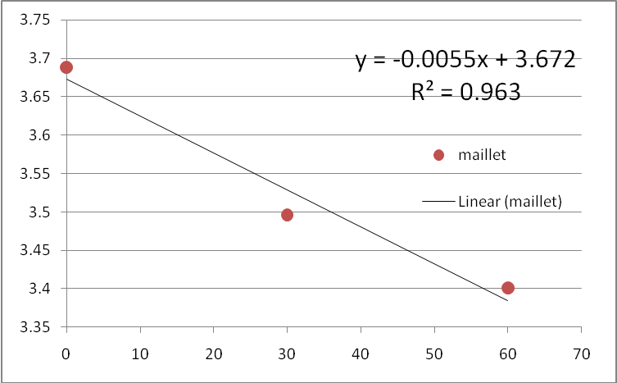

    - $$α=0,\text{0055}\frac{1}{\text{zi}}$$

- Se reprezinta grafic variatia debitului curgerii subterane prin extrapolarea perioadelor de epuizare măsurate, utilizand ecuaţia lui Maillet:
    - $$Q_{\text{sb}}\left(t\right)=\text{40}⋅e^{−0\text{.}\text{0055}⋅t}$$
Curgerea SUBTERANA
Curgerea TOTALA
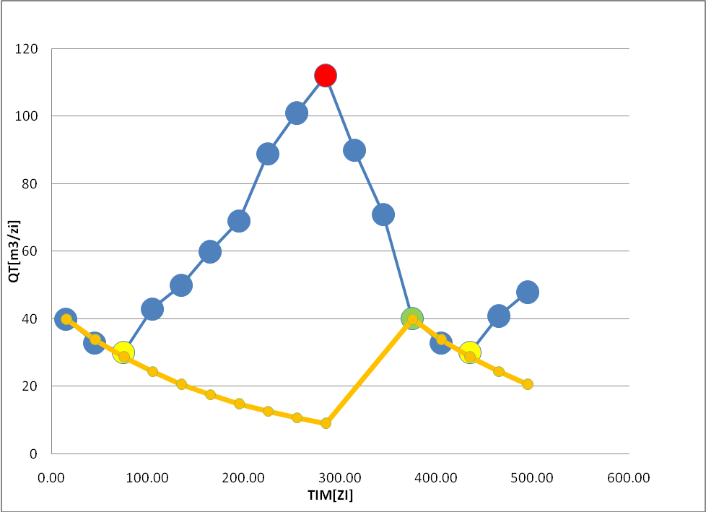
- se calculeza volumele anuale ale celor doua component ale curgerii totale (prin metoda trapezelor:
  - Curgerea de suprafata
  - Curgerea subterana
- Se calculeaza volumul total al resursei subterane (pana la epuizarea acviferului) cu relatia:
  - $$V=\frac{Q_{\text{sb}\text{_max}}}{α}\left[L^{3}\right]$$

